# Strategie

## Visie

3.1.1 Visie DSO :

“*Binnen het digitaal stelsel maken veel verschillende partijen meervoudig gebruik van gegevens. Het is daarbij van belang dat de onderlinge samenhang en betekenis van de gegevens binnen een bepaalde context wordt beschreven. Dit gebeurt met behulp van informatiemodellen. Het doel van een informatiemodel is een beschrijving van (de informatie over) de werkelijkheid, los van implementatieaspecten. Voor het digitaal stelsel is het daarom van groot belang dat alle informatiemodellen op dezelfde manier beschreven worden, volgens een nog vast te stellen standaard*”.

3.1.2 Belang Meta Informatie Modellering (MIM)

Het MIM-metamodel verschaft een gemeenschappelijk vertrekpunt voor het opstellen van informatiemodellen. Dit is van belang aangezien er steeds meer wordt samengewerkt en informatie wordt uitgewisseld tussen verschillende overheidslagen en -instanties. Om dit effectief te doen moeten we hetzelfde verstaan onder de gegevens die we gebruiken en gemeenschappelijke afspraken hebben over de wijze van beschrijven van gegevens en de manier waarop we deze uitwisselen. Het MIM-metamodel voorziet enerzijds in duidelijke afspraken over het vastleggen van gegevensspecificaties en biedt anderzijds ruimte aan de verschillende niveaus van modellering. Bijzonder aan het MIM-metamodel is dat er afspraken worden gemaakt die over meerdere bestuurslagen heen gaan. De opstellers zijn er daarbij van overtuigd dat het MIM-metamodel gaat leiden tot vergelijkbare modellen voor delen van de overheidsinformatievoorziening, zoals bijvoorbeeld de informatiehuizen in het DSO, en houvast geeft bij het opstellen van informatiemodellen ongeacht het beschouwingsniveau dat van toepassing is.

MIM richt zich specifiek op objectmodellering. Voor informatiemodellen die daar niet op gericht zijn en bijvoorbeeld op documentmodellering, is MIM niet richtinggevend.

3.1.3 Belang Handreiking Informatie Modelleren (HIM)

De Handreiking voor Informatie Modelleren richt zich specifiek op informatiemodellen voor het beschrijven van informatieproducten of datasets die gedeeld c.q. uitgewisseld, of geraadpleegd worden in de context van het DSO. Het zijn informatieproducten waarvan standaardisatie nodig is in het kader van interoperabiliteit. Specifiek is de handreiking voor informatiehuizen en de vanuit die huizen ontsloten informatieproducten. De HIM maakt daarbij gebruik van het MIM-metamodel.

De HIM is als referentiemateriaal ook bruikbaar buiten het DSO-domein

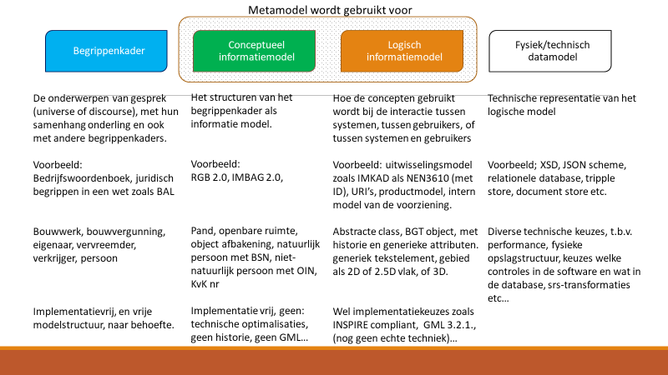

## Governance

*BOMOS Governance:* beleid uitzetten over de eigen bestuurlijke organisatie (zoals de rechtsvorm); het huishoudelijke reglement (de charter), maar ook allianties vormen met andere organisaties.

Het MIM wordt beheerd door Geonovum onder de vlag van DSO. De MIM-standaard is niet DSO-specifiek opgesteld maar is breed toepasbaar. Kadaster en VNG Realisatie hebben daarbij de standaard omarmd. In het verdere beheer zal dan ook met deze partijen de samenwerking worden opgezocht.

### Coördinatieoverleg

Het DSO-programma is opdrachtgever voor Tijdelijk Beheer. In het kader van het Tijdelijk Beheer wordt een stuurgroep ingericht waaraan Geonovum rapporteert.

In deze stuurgroep hebben zitting:

* DSO-programma (opdrachtgever)
* Kadaster – Peter Landman
* Geonovum – Rob van de Velde
* Projectleider Tijdelijk Beheer Geonovum

### Afstemmingsoverleg

Voor het MIM wordt er en afstemmingsoverleg ingesteld wat twee keer per jaar bij elkaar komt. De rol van dit overleg is het op operationeel niveau delen van kennis over MIM.

Aan dit overleg nemen deel:

* Senior supplier Rob van de Velde
* Senior user *<* *nog in te vullen>*
* Senior user VNG Realisatie – Theo Peters
* Senior user Kadaster – Arjen Santema
* Beheerder MIM *<medewerker Geonovum, nog in te vullen>*

Dit overleg kan worden uitgebreid met andere senior users als die MIM gaan toepassen.

## Financiën

*BOMOS Financiën:* een financieel model voor de lange termijn hebben die opbrengsten garandeert in overeenstemming met de behoefte.

Het tijdelijk beheer van MIM en HIM wordt bekostigd vanuit het programma DSO.

Naast dit beheerplan is een offerte opgesteld met daarbij een rekenmodel wat gebaseerd is op dit beheerplan en een begroting oplevert voor de benodigde beheeractiviteiten met mensen en middelen voor een looptijd zoals in de offerte staat vermeld.